学信网学位人工认证申请操作流程
一、网上搜索“学信网”，进入学信网。
二、在“学籍学历学位”栏目下，点击学位认证。
三、未注册的先注册，已注册的可以点击【普通登录】，进入学位认证页面。
四、在导航处点击【学位认证申请】，然后在“申请须知”内容下点击【我已阅读并接受申请须知的全部条款】。
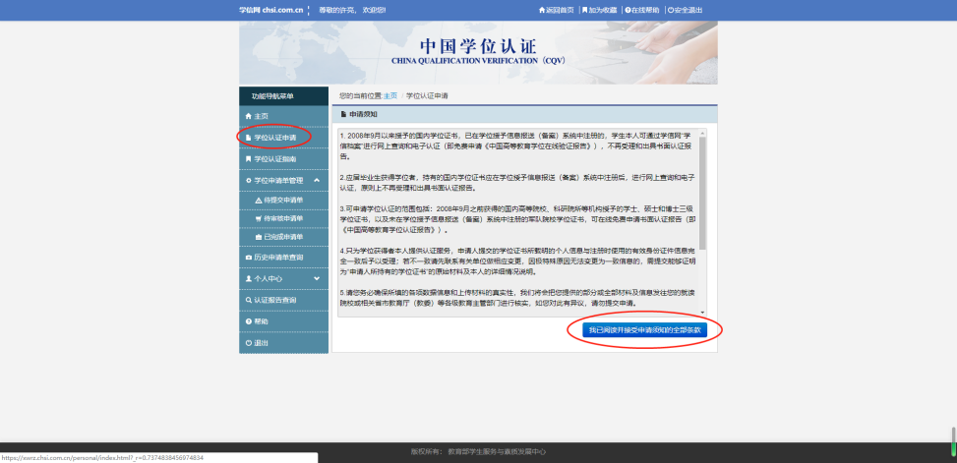
五、填写学位信息，然后点击右下角【查询】
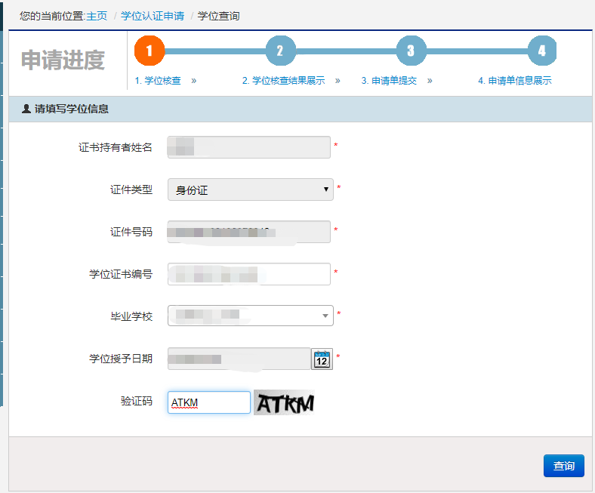
六、点击【申请人工认证】
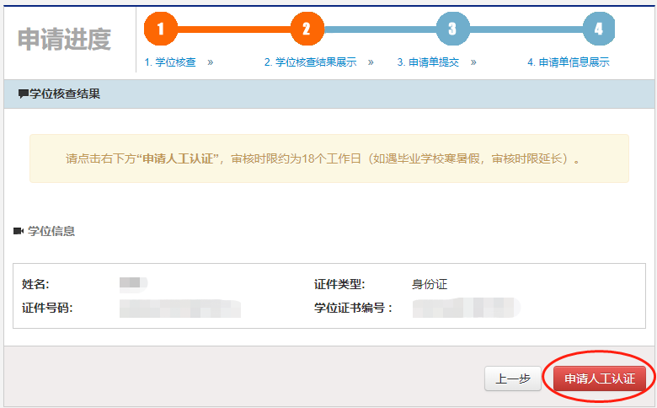

七、完善认证信息后，点击【提交】。
